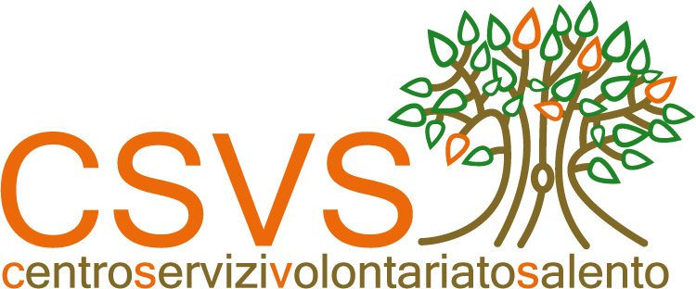

Per info e iscrizioni contattare:
Centro Servizi Volontariato Salento
via Gentile, 1 - 73100 Lecce
tel: 0832.392640 - formazione@csvsalento.it

CORSO DI FORMAZIONE
“Progettisti per il Volontariato”

per le Organizzazioni di Volontariato
della provincia di Lecce

CORSO DI FORMAZIONE
“Progettisti per il Volontariato”

Descrizione
Il corso offre gli strumenti per affrontare il processo di appropriazione e conoscenza delle dinamiche sociali
e la sperimentazione delle metodologie di ricerca, intervento
e promozione sociale.
Le attività forniscono metodo di lavoro e strumenti per sviluppare le competenze professionali, per ideare, gestire e monitorare l’impatto dei programmi di promozione sociale.

Obiettivo
Obiettivo del corso è fornire ai partecipanti strumenti utili
al fine di rafforzare e codificare le competenze
necessarie al lavoro per progetti.

Il corso è gratuito ed è rivolto a un numero massimo di 25 volontari
(in caso di iscrizioni superiori al n. di posti disponibili si terrà conto dell'ordine cronologico delle domande).

PROGRAMMA

Data e orario | Argomento
15/10/12  17:30-19:30 | Elementi della progettazione sociale: analisi del contesto socio-economico; costruzione di un inventario dei problemi e delle opportunità dell’area di riferimento; progettazione sociale partecipata; strategie di intervento.  Dall’idea progettuale alla sua realizzazione: 6 tappe fondamentali  1. L’IDEAZIONE  2.L’ANALISI DEL CONTESTO  3. DEFINIZIONE FINALITÀ E OBIETTIVI
17/10/12  17:30-19:30 | Gestione del ciclo del progetto (segue)  4. LA REALIZZAZIONE (PIANIFICAZIONE DEL LAVORO).  5. Ruolo della RETE e ruolo dei suoi componenti  6. LA VALUTAZIONE come un’attività di comparazione tra ciò che è stato dichiarato nel progetto e ciò e che viene realizzato concretamente (valutazione EX ANTE, IN ITINERE ed EX POST).
22/10/12  17:30-19:30 | Progettare in funzione di BANDI nazionali e locali:  - dalla progettazione alla risposta ai Bandi  - lettura di un bando e dei relativi allegati  Simulazione di un caso progettuale per gruppi di lavoro.
24/10/12  17:30-19:30 | Analisi di fattibilità economico/finanziaria del progetto. Elementi di gestione di un progetto e di rendicontazione finanziaria: tipologie di spesa rendicontabili; richiesta dei preventivi di spesa; contributi inps e inail; ecc.

Il corso si terrà presso la sede del CSV Salento in via Gentile 1 a Lecce.
Docente: dott. Luca Dell'Anna, responsabile Area Formazione CSV Salento

